ΝΕΑ ΚΥΚΛΟΦΟΡΙΑ
Μαυροκορδάτου 11❖ 10678 ΑΘΗΝΑ ❖ ΤΗΛ.: 210-38 30604 ❖ e-mail: pr@armosbooks.gr

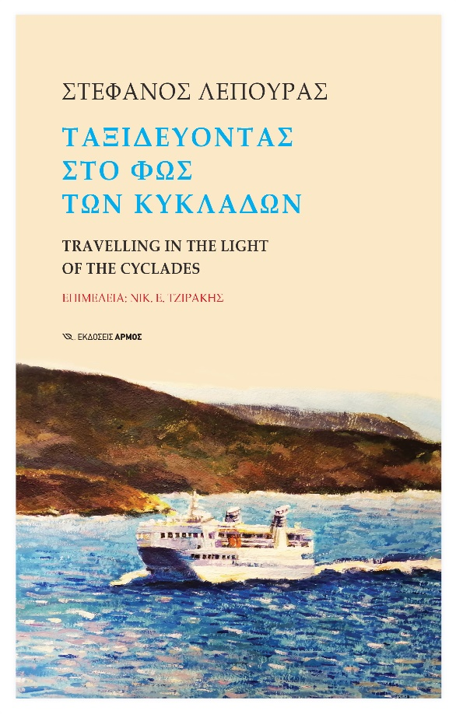
Στέφανος Λέπουρας
Ταξιδεύοντας στο φως των Κυκλάδων
Travelling in the light of the Cyclades
Επιμέλεια: Νικ. Ε. Τζιράκης
Εικαστικά:Γεωργία Μπλιάτσου
English Summary: Andrew Horton & Stefanos Chincoa Lepouras

TIMH: 17.00€ ΣΕΛΙΔΕΣ: 276 ISBΝ: 978-960-615-382-2

Σύμφωνα με τη μυθολογία οι Κυκλάδες ήταν νύμφες τις οποίες ο Ποσειδώνας μεταμόρφωσε σε νησιά για να τις τιμωρήσει εξοργισμένος από τη συμπεριφορά τους. Όμως ο Απόλλων προίκισε τα Κυκλαδονήσια με λαμπερό φως και τους Κυκλαδίτες με λεπτή μουσική αίσθηση. Αυτές τις «ζωηρές» πρώην νύμφες, που μεταμορφώθηκαν σε παραδεισένια νησιά, παρουσιάζει το νέο βιβλίο του Στέφανου Λέπουρα: «Ταξιδεύοντας στο φως των Κυκλάδων».
Πρόκειται για ένα οδοιπορικό στα 24 κατοικημένα Κυκλαδονήσια με αναφορά στα κοινά χαρακτηριστικά και στις ιδιαιτερότητες του καθενός, στην ευγένεια και στη φιλοξενία των κατοίκων τους, στην ιστορία, στην παράδοση, στα προβλήματα, στις προοπτικές και στα συγκριτικά τους πλεονεκτήματα.
Το βιβλίο είναι πλούσιο σε γνώσεις και μνήμες από το απώτερο και το πρόσφατο παρελθόν των νησιών του Κυκλαδικού συμπλέγματος, και ζωντανό από τα ποικίλα βιώματα του συγγραφέα, αποπνέοντας την ατμόσφαιρα και τη γλυκιά αίσθηση που απολαμβάνει ο επισκέπτης, όταν το πλοίο φθάσει στο νησί κι αράξει στο λιμάνι του. Η πρώτη ματιά και η προσμονή για ό,τι θα επακολουθήσει πλημμυρίζουν την ψυχή του με εικόνες και ευφορία. Αυτή την αίσθηση φιλοδοξεί να μεταδώσει το βιβλίο στον αναγνώστη, που θα ταξιδέψει νοερά στο φως των Κυκλάδων, αλλά και στον ταξιδιώτη, θα αποφασίσει να επισκεφθεί τις Κυκλάδες, προσφέροντάς του και χρηστικές πληροφορίες για το νησί της επιλογής του και τον τρόπο της μετακίνησής του.
***

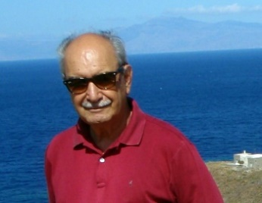
Ο Στέφανος Λέπουρας γεννήθηκε στην Κέα, σπούδασε οικονομικά και εργάστηκε στη ΔΕΗ ως οικονομικό στέλεχος και επικεφαλής των δημοσίων σχέσεων της Επιχείρησης. Εκλέχτηκε δήμαρχος Κέας και στη συνέχεια για δύο τετραετίες Νομαρχιακός Σύμβουλος Κυκλάδων και Έπαρχος Κέας-Κύθνου. Είναι δημοσιογράφος των Κυκλάδων, επίτ. πρόεδρος της Ένωσης Κυκλαδικού Τύπου και συγγραφέας των βιβλίων: «Η Λαμπρή του Μαγκούφη», «Το Πέταγμα της Γοργόφτερης Μύγας», «Οι Περιπέτειες του Γκαρό», «Ο Μπακαλόγατος»,
«Εικόνες της Κέας (Τζιας)», «Τα Τρυφερά χρόνια», «Οι ευνούχοι διοικούσαν υπέροχα», «Η Ψαριά», «Η ιστορία της Τοπικής Αυτοδιοίκησης της νήσου Κέας», «Μια θέση στον ήλιο ζητήσαμε».

Σύμφωνα με τη μυθολογία οι Κυκλάδες ήταν νύμφες τις οποίες ο Ποσειδώνας μεταμόρφωσε σε νησιά για να τις τιμωρήσει εξοργισμένος από τη συμπεριφορά τους. Όμως ο Απόλλων προίκισε τα Κυκλαδονήσια με λαμπερό φως και τους Κυκλαδίτες με λεπτή μουσική αίσθηση. Αυτές τις «ζωηρές» πρώην νύμφες, που μεταμορφώθηκαν σε παραδεισένια νησιά, παρουσιάζει το νέο βιβλίο του Στέφανου Λέπουρα: «Ταξιδεύοντας στο φως των Κυκλάδων».
Πρόκειται για ένα οδοιπορικό στα 24 κατοικημένα Κυκλαδονήσια με αναφορά στα κοινά χαρακτηριστικά και στις ιδιαιτερότητες του καθενός, στην ευγένεια και στη φιλοξενία των κατοίκων τους, στην ιστορία, στην παράδοση, στα προβλήματα, στις προοπτικές και στα συγκριτικά τους πλεονεκτήματα.
Το βιβλίο είναι πλούσιο σε γνώσεις και μνήμες από το απώτερο και το πρόσφατο παρελθόν των νησιών του Κυκλαδικού συμπλέγματος, και ζωντανό από τα ποικίλα βιώματα του συγγραφέα, αποπνέοντας την ατμόσφαιρα και τη γλυκιά αίσθηση που απολαμβάνει ο επισκέπτης, όταν το πλοίο φθάσει στο νησί κι αράξει στο λιμάνι του. Η πρώτη ματιά και η προσμονή για ό,τι θα επακολουθήσει πλημμυρίζουν την ψυχή του με εικόνες και ευφορία. Αυτή την αίσθηση φιλοδοξεί να μεταδώσει το βιβλίο στον αναγνώστη, που θα ταξιδέψει νοερά στο φως των Κυκλάδων, αλλά και στον ταξιδιώτη, θα αποφασίσει να επισκεφθεί τις Κυκλάδες, προσφέροντάς του και χρηστικές πληροφορίες για το νησί της επιλογής του και τον τρόπο της μετακίνησής του.

